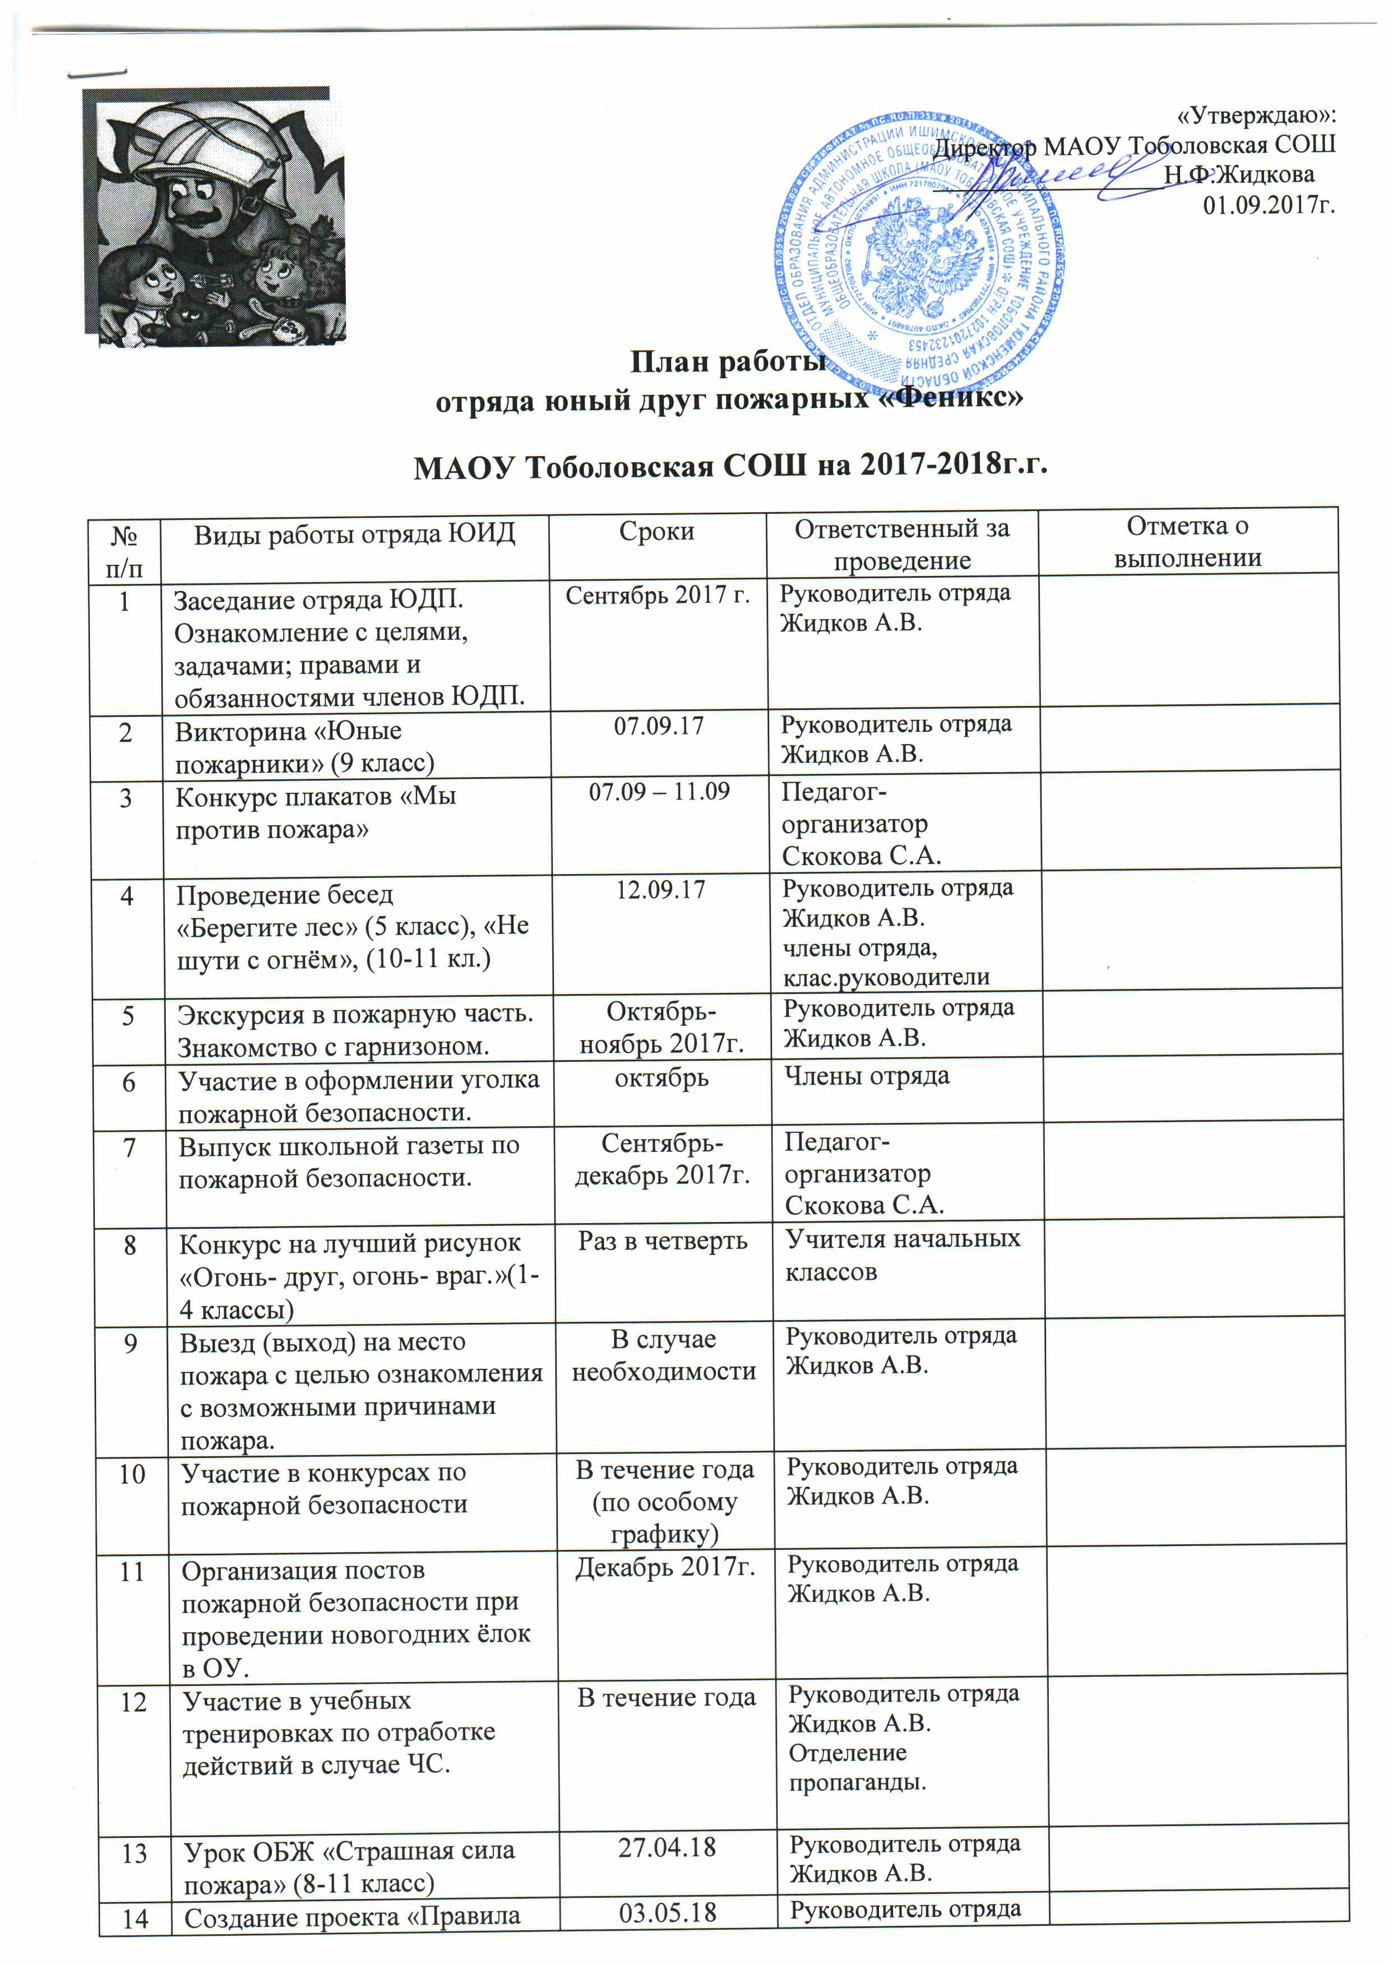
 | пожарной безопасности» |  | Жидков А.В.  Члены отряда
15 | Оказание помощи ответственному за пожарную безопасность в ОУ за содержанием в исправном состоянии первичных средств пожаротушения | В течении года | Заведующая хозяйством (ответственная за пожарную безопасность в ОУ Яшина Е.В.)
16 | Очистка от снега и мусора путей эвакуации | По мере необходимости | Руководитель отряда Жидков А.В.

